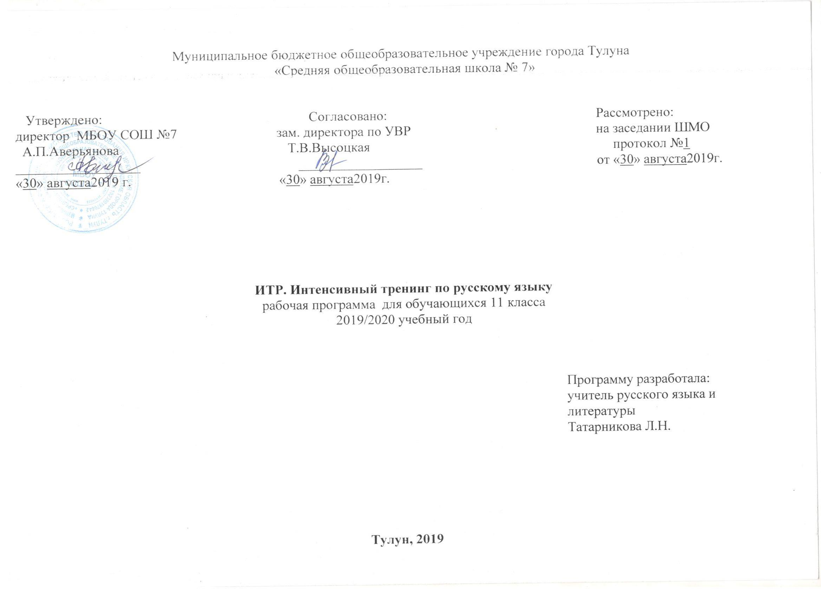

**Планируемые результаты:**

**Обучающиеся должны:**

**знать**

- сведения о языке, соответствующие государственным программам и Обязательному минимуму содержания среднего (полного) общего образования по предмету;

- содержание заданий ЕГЭ;

**уметь**

- применять знания о языке в практике правописания, при анализе языковых единиц и явлений, при создании собственного текста;

* понимать и интерпретировать текст;
* создавать связное высказывание, выражая в нём собственное мнение по поводу прочитанного текста;

-аргументировать своё мнение, опираясь на жизненный или читательский опыт;

- проводить различные виды анализа языковых единиц; языковых явлений и фактов, допускающих неоднозначную интерпретацию;

- проводить лингвистический анализ деловых, публицистических, разговорных и художественных тестов;

- использовать в собственной речи разнообразные грамматические и лексические средстваязыка,

- создавать связное высказывание, выражая в нём собственное мнение по поводу прочитанного текста;

* формулировать и комментировать проблему, поставленную автором текста;
* формулировать позицию автора, объясняя, почему согласны или не согласны с авторомпрочитанного текста

**иметь представление**

- о структуре экзаменационной работы, кодификаторе и спецификации ЕГЭ по русскому языку;

**Содержание программы курса**

**Введение**

Цели и задачи изучаемого курса. Знакомство с последней демоверсией, кодификатором и спецификацией ЕГЭ. Обучение заполнению бланков ЕГЭ.

**Подготовка к итоговому сочинению.**

Знакомство с направлениями тем итогового сочинения, анализ предложенных направлений.

Тема и проблема текста. Основная мысль. Аргумент. Способы аргументиро­вания.

Сочинение по одному из направлений.

**Подготовка к заданиям 1-26**

Орфоэпия. Орфоэпические нормы. (Задание 4)

Лексика и фразеология. Значение слова. Лексические нормы. Точность словоупотребле­ния. Паронимы, синонимы, антонимы.Тропы. Фразеологиче­ские обороты. (Задания 5, 22, 24, 25, 26)

Морфология. Самостоятельные и служебные части речи. Морфологические нормы. Грам­матические ошибки, связанные с их нарушением. (Задания 6,7)

Синтаксис. Предло­жение. Простое, осложнённое, сложное предложение. Синонимия синтаксических кон­струкций.

Синтаксические нормы. Грамматические ошибки, связанные с их нарушением. Синтаксические выразительные средства. Стилистические фигуры. (Задания 7, 24, 25, 26)

Орфография. Орфографические нормы. (Задания 8 - 14) Пунктуация. Пунктуационные нормы. (Задания 15 – 19)

**Написание сочинения-рассуждения**

Текст. Стили и типы речи

Тема, проблема, идея текста. Способы формулировки проблемы текста. Виды коммента­рия к проблеме (текстуальный и концептуальный комментарий). Выявление и формули­ровка авторской позиции. Способы аргументации собственного мнения. Композиция со­чинения. Речевое оформление композиционных частей сочинения.

**Комплексная подготовка к ЕГЭ –**

Тренинг в формате ЕГЭ. Индивидуальная коррекция ошибок.

**Тематическое планирование**

|  |  |  |  |
| --- | --- | --- | --- |
| **№ урока** | **Тема** | **Количество часов** | **Примечание** |
|  | **Введение.** | **3** |  |
| 1 | Цели и задачи изучаемого курса. Знакомство с последней демоверсией, кодификатором и спецификаци­ей ЕГЭ. | 1 |  |
| 2 | Обучение заполнению бланков ЕГЭ. | 1 |  |
| 3 | Знакомство с направлениями тем итогового сочинения, анализ предложенных направлений. | 1 |  |
|  | **Подготовка к итоговому сочинению.** | **4** |  |
| 4 | Тема и проблема текста. Основная мысль. | 1 |  |
| 5 | Аргумент. Способы аргументиро­вания. | 1 |  |
| 6 | **Развитие речи**. Сочинение по одному из направлений. | 1 |  |
| 7 | **Развитие речи**. Сочинение по одному из направлений. | 1 |  |
|  | **Подготовка к ЕГЭ** | **15** |  |
| 8 | Орфоэпия. Орфоэпические нормы. | 1 |  |
| 9 | Лексика. Значение слова. Лексиче­ские нормы. | 1 |  |
| 10 | Точность словоупо­требления. Слова-паронимы. | 1 |  |
| 1 | Си­нонимы, антонимы. | 1 |  |
| 12 | Лексические выразительные сред­ства. | 1 |  |
| 13 | Фразеология. Сфера употребления фразеологизмов. | 1 |  |
| 14 | Морфологические нормы. Грамма­тические ошибки, связанные с их нарушением. | 1 |  |
| 15 | Синтаксис. Предложение. Простое, осложнённое, сложное предложе­ние. | 1 |  |
| 16 | Синтаксические нормы. Граммати­ческие ошибки, связанные с их нарушением. | 1 |  |
| 17 | Синтаксические нормы. Нормы согласования. | 1 |  |
| 18 | Синтаксические нормы. Нормы управления. | 1 |  |
| 19 | Синтаксические выразительные средства. Стилистические фигуры. | 1 |  |
| 20 | Орфография. Орфографические нормы. | 1 |  |
| 21 | Пунктуация. Пунктуационные нор­мы. | 1 |  |
| 22 | **Развитие речи**. Текст. Способы и средства свя­зи предложений в тексте. | 1 |  |
|  | **Написание сочинения-рассуждения.** | **7** |  |
| 23 | **Развитие речи.** Текст. Стили и типы речи. | 1 |  |
| 24 | **Развитие речи.** Тема, проблема, идея текста. Способы формулировки проблемы текста. | 1 |  |
| 25 | **Развитие речи.** Виды комментария к проблеме (текстуальный и концептуальный комментарий). | 1 |  |
| 26 | **Развитие речи.** Выявление и формулировка ав­торской позиции. | 1 |  |
| 27 | **Развитие речи**. Способы аргументации соб­ственного мнения. | 1 |  |
| 28 | **Развитие речи.** Композиция сочинения. | 1 |  |
| 29 | Ре­чевое оформление композицион­ных частей сочинения. | 1 |  |
| 30 | **Развитие речи.** Практикум по написанию сочинения. | 1 |  |
|  | **Комплексная подготовка к ЕГЭ** | **4** |  |
| 31 | Тренинг в формате ЕГЭ. Инди­видуальная коррекция ошибок. | 1 |  |
| 32 | Тренинг в формате ЕГЭ. Инди­видуальная коррекция ошибок. | 1 |  |
| 33 | Диагностическая работа в фор­мате ЕГЭ. | 1 |  |
| 34 | «Ловушки ЕГЭ» Из опыта выпускников прошлых лет. | 1 |  |

**Календарно-тематическое планирование (приложение к рабочей программе)**

|  |  |  |  |  |
| --- | --- | --- | --- | --- |
| **Дата** | **№ урока** | **Тема** | **Количество часов** | **Примечание** |
|  |  | **Введение** | **3** |  |
| 03.09.19 | 1 | Цели и задачи изучаемого курса. Знакомство с последней демоверсией, кодификатором и спецификаци­ей ЕГЭ. | 1 |  |
| 10.09.19 | 2 | Обучение заполнению бланков ЕГЭ. | 1 |  |
| 17.09.19 | 3 | Знакомство с направлениями тем итогового сочинения, анализ предложенных направлений. | 1 |  |
|  |  | **Подготовка к итоговому сочинению.** | **4** |  |
| 24.09.19 | 4 | Тема и проблема текста. Основная мысль. | 1 |  |
| 01.10.19 | 5 | Аргумент. Способы аргументиро­вания. | 1 |  |
| 08.10.19 | 6 | **Развитие речи**. Сочинение по одному из направлений. | **1** |  |
| 15.10.19 | 7 | **Развитие речи**. Сочинение по одному из направлений. | 1 |  |
|  |  | **Подготовка к ЕГЭ** | **15** |  |
| 22.10.19 | 8 | Орфоэпия. Орфоэпические нормы. | 1 |  |
| 05.11.19 | 9 | Лексика. Значение слова. Лексиче­ские нормы. | 1 |  |
| 12.11.19 | 10 | Точность словоупо­требления. Слова-паронимы. | 1 |  |
| 19.11.19 | 11 | Си­нонимы, антонимы. | 1 |  |
| 26.11.19 | 12 | Лексические выразительные сред­ства. | 1 |  |
| 03.12.19 | 13 | Фразеология. Сфера употребления фразеологизмов. | 1 |  |
| 10.12.19 | 14 | Морфологические нормы. Грамма­тические ошибки, связанные с их нарушением. | 1 |  |
| 17.12.19 | 15 | Синтаксис. Предложение. Простое, осложнённое, сложное предложе­ние. | 1 |  |
| 24.12.19 | 16 | Синтаксические нормы. Граммати­ческие ошибки, связанные с их нарушением. | 1 |  |
| 14.01.20 | 17 | Синтаксические нормы. Нормы согласования. | 1 |  |
| 21.01.20 | 18 | Синтаксические нормы. Нормы управления. | 1 |  |
| 28.01.20 | 19 | Синтаксические выразительные средства. Стилистические фигуры. | 1 |  |
| 04.02.20 | 20 | Орфография. Орфографические нормы. | 1 |  |
| 11.02.20 | 21 | Пунктуация. Пунктуационные нор­мы. | 1 |  |
|  |  | **Развитие речи**. Текст. Способы и средства свя­зи предложений в тексте. | 7 |  |
| 18.02.20 | 22 | **Написание сочинения-рассуждения.** | 1 |  |
| 25.02.20 | 23 | **Развитие речи.** Текст. Стили и типы речи. | 1 |  |
| 03.03.20 | 24 | **Развитие речи.** Тема, проблема, идея текста. Способы формулировки проблемы текста. | 1 |  |
| 10.03.20 | 25 | **Развитие речи.** Виды комментария к проблеме (текстуальный и концептуальный комментарий). | 1 |  |
| 17.03.20 | 26 | **Развитие речи.** Выявление и формулировка ав­торской позиции. | 1 |  |
| 07.04.20 | 27 | **Развитие речи**. Способы аргументации соб­ственного мнения. | 1 |  |
| 14.04.20 | 28 | **Развитие речи.** Композиция сочинения. | 1 |  |
| 21.04.20 | 29 | Ре­чевое оформление композицион­ных частей сочинения. | 1 |  |
| 28.04.20 | 30 | **Развитие речи.** Практикум по написанию сочинения. | 1 |  |
|  |  | **Комплексная подготовка к ЕГЭ** | 4 |  |
| 05.05.20 | 31 | Тренинг в формате ЕГЭ. Инди­видуальная коррекция ошибок. | 1 |  |
| 12.05.20 | 32 | Тренинг в формате ЕГЭ. Инди­видуальная коррекция ошибок. | 1 |  |
| 19.05.20 | 33 | Диагностическая работа в фор­мате ЕГЭ. | 1 |  |
| 19.05.20 | 34 | Диагностическая работа в фор­мате ЕГЭ. | 1 |  |